Результаты работы административной комиссии городского округа Верхотурский за 3 месяца 2024 года

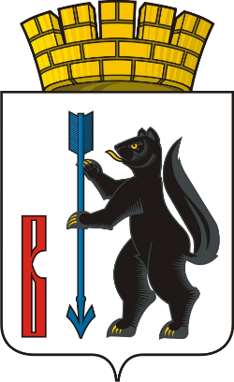
За 3 месяца (январь-март) 2024 года Административная комиссия дела об административной ответственности не рассматривала.
Наложенных административных штрафов не имеется, взысканы штрафы по постановлениям прошлых лет в сумме 4000 руб.

